МУНИЦИПАЛЬНОЕ БЮДЖЕТНОЕ УЧРЕЖДЕНИЕ
ДОПОЛНИТЕЛЬНОГО ОБРАЗОВАНИЯ
СТАНЦИЯ ЮНЫХ НАТУРАЛИСТОВ
Г.ВЯЗЬМЫ СМОЛЕНСКОЙ ОБЛАСТИ

«УСЛОВНЫЕ ОБОЗНАЧЕНИЯ НА ПЛАНЕ МЕСТНОСТИ»
Методическое пособие.

Автор-составитель: Наврозашвили Елена Владимировна,
педагог дополнительного образования

г. Вязьма
Смоленская область
2021 год

Условные обозначения на плане местности
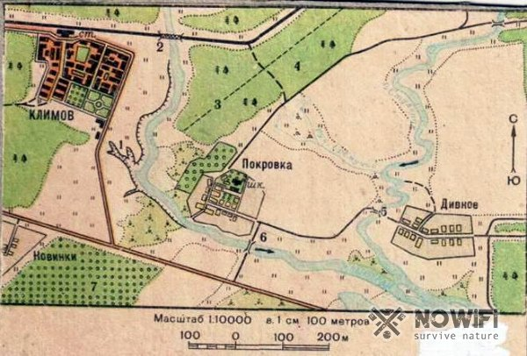
Рано или поздно, в пути вам понадобится получить ориентиры и разобраться в локальной географии. Географические макеты помогут определить направление движения и приблизительную геолокацию. Для этого требуется правильно прочитать условные обозначения на плане местности. Созданы они для облегчения понимания и детального переноса всех ориентиров на бумагу.
К примеру, во время спортивного ориентирования, выдаваемые карты содержат скудный запас пометок, но по ним все еще возможно определить местоположение. Пометки существуют на всех типах карт, и являются базовыми логическими элементами, предназначенными для отображения информации и её последующей интерпретации. Но что именно они изображают, и как правильно их читать.

Условные обозначения на плане местности
Первая проблема, с которой сталкивался каждый, кто хоть раз рисовал географическую модель – каким образом отметить сложные логические элементы (к примеру, дерево)? Индивидуально рисовать каждую деталь достаточно долго, и можно применить спецсимвол или оговоренный заранее образ. По такому принципу и работают условные обозначения на плане местности (рисунок 1).
Создается список заранее оговоренных изображений, которые используются для пометки определенных типов ландшафта и его деталей. Это облегчает работу с картой, и дает более полное представление о происходящем. Такой подход используется во всех картах, и все символы выглядят примерно одинаково.
Как преобразовать знакомый объект в символьное изображение? Воспользуйтесь стандартной таблицей символов для разметки локации. В случае, если же вы не находите нужный, то создайте символ самостоятельно. Нарисуйте контуры, которые бы максимально отображали суть объекта, после чего подпишите его в легенде и разместите на подходящем месте. Размещение играет роль, и его следует делать по правилам.
Символ должен располагаться на масштабируемой дистанции от трех ближайших знакомых точек. К примеру, вы точно знаете расстояние от сосны, гнилого дубового пня и старой хижины к озеру, где водятся раки. Укажите координаты каждого из ориентиров, и затем проведите от них прямую к локации водоема. Затем, на полученном пересечении и расположите пиктограмму озера. Аналогичное действие можно проделать с горами, холмами и реками, подставив их на место любой из переменных. Условные обозначения на плане местности не требуют строжайшей достоверности. Хоть триангуляционный метод и обеспечивает высокую точность, но есть и другие способы. Один из них – нанесение маркеров по наитию.
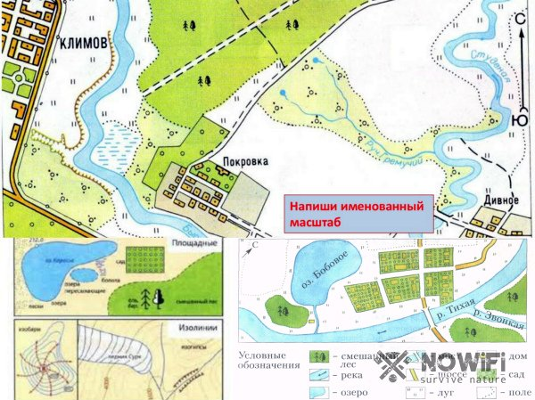Рисунок 1. Так выглядят планы местности

Какие условные знаки бывают на плане местности
Применяются несколько типов базовых пометок, которые стандартны для всех типов карт. Это облегчает создание чертежа в рамках уже общепринятых стандартов. Их чтение не составит труда, т.к. все они разрабатывались с расчётом на легкую узнаваемость. В некоторых типах карт условные обозначения плана местности на рисунках могут иметь другой цвет или контурную обводку (рисунок 2).
Рядом с пометками могут быть расположены следующие качества – высота, глубина (для расщелин и водоемов), ширина. В случае с водоемами указывается отдельно, пересыхают ли они, какая рыба в них водится. Для лесных массивов могут быть указаны опасные звери или же распространенный тип дичи.
Географические обозначения на плане местности населенных пунктов заносятся вместе с количеством жителей в них, и размер названия напрямую соотносится с населением. Однако стоит учитывать, что данные относительно сел и количества их жителей быстро устаревают. Обозначения на плане местности географической карты имеет особое требование к указателям. При составлении макета с большими масштабами, в центре рисунка (символа или круга) применяется масштабная точка. Её назначение – указание точного расположения определенного объекта.
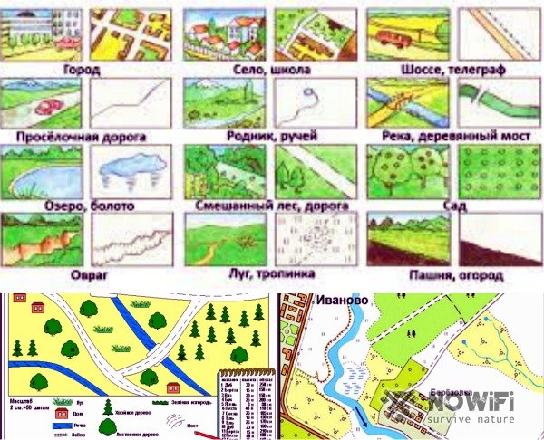Рисунок 2. Основные условные знаки
Понимание условных обозначений плана местности окружающий мир делают проще, и понятнее. Применяются как обобщающие маркеры для указания общности предметов (лес, чаща, насыпь) так и одиночные (будка, фабрика, заправка). Ниже представлены детали плана местности – знаки, обозначения объектов и их последующая трактовка.

Обозначение парка на плане местности
Сюда входят все типы общественных парков, скверов, насаждений. Это комплексный знак, и обычно отмечает совокупность определенных деталей ландшафта (рисунок 3).
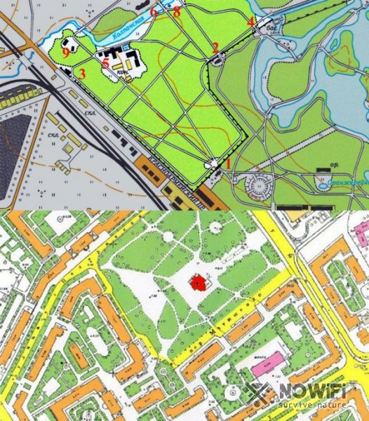
Рисунок 3. Обозначение парка на плане
Обозначение парка на плане местности может осуществляется одним из следующих способов:
- Монолитная заливка определенного цвета (чаще всего светло-зеленого) с очерченными границами. В центральной части фигуры будет нанесено название парка. Применимо на любых масштабах.
- Миниатюра парка, которая отражает его внутреннюю структуру – дорожки, расположение насаждений, выходы. Используется на крупномасштабных, приблизительных, картах.

Обозначение дороги на плане местности
Магистрали, шоссе, тропинки, мощеные дороги и все что с ними связано. Изображается в достоверном масштабе. Отмечает развилки, переправы (рисунок 4).
Обозначение дороги на плане местности:
- Дороги малой значимости наносятся пунктирной прямой, или тускло-серой краской.
- Пути средней значимости наносятся сплошной.
- Дороги высокой важности (трассы, автомагистрали) наносятся жирной сплошной с двумя параллельными границами черного цвета.
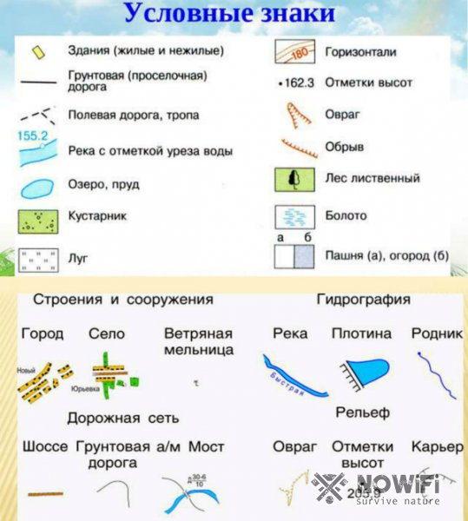
Рисунок 4. Условные знаки для обозначения дорог
Важность – величина относительная, и на малых масштабах толстой можно отметить маршрутные дороги, в то время как ответвления от них – малой сплошной. Расположение дорог должно соответствовать их реальному положению, длине и форме в соответствующем масштабе.

Обозначение стадиона на плане местности
Любительский, профессиональный спортивный объект, ипподром и каменный форум. Все это подпадает под определение стадиона (рисунок 5).
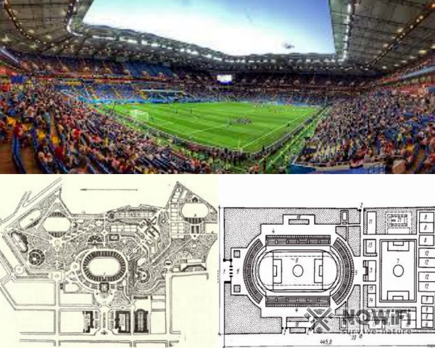Рисунок 5. Стадионы обычно отмечают только на специфических планах
Обозначение стадиона на плане местности:
- Если это спортивная футбольная арена, то внешний круг рисуется как здание, а внутренняя часть насаждения – зеленым.
- Любительское футбольное поле или поле для тренировок закрашивается сплошным зеленым, с опциональной обрисовкой контуров разметки на поле.
- На карте среднего масштаба допускается изображение стадиона в качестве миниатюры с сохранением пропорций.
- К любому знаку добавляется название.

Обозначение колодца на плане местности
Колодцы бывают по типу глубинные, природные, технические и засоренные. Содержание плана местности, знаков обозначения объектов и их трактовки включает источники питьевой воды. Каждый из них снабжается пометкой о функциональности, глубине залегания жидкости (рисунок 6).
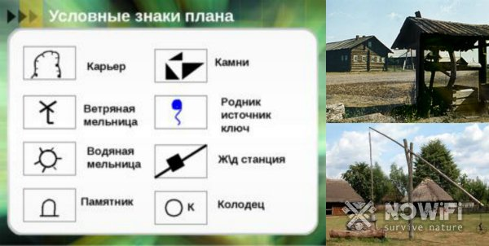Рисунок 6. Условные знаки для обозначения колодцев и других водных объектов
Обозначение колодца на плане местности:
- На крупномасштабных картах – круг с точкой посредине и буквой «К» рядом. Точка определяет точное расположение.
- На более мелких – миниатюра, похожая на реальный колодец.
- Если колодец снабжен ветряным двигателем, от круга восходит палочка, на конце которой распложён звездообразный символ.
- Обстроенные бетоном, и снабженные двигателем для подъёма отмечаются как круг внутри квадрата.

Обозначение болота на плане местности
Топи, заводи, вязкие места тоже входят в эту категорию. В некоторых планах местности знаки, обозначающие объекты болотистой природы характерны неточными миниатюрами (рисунок 7).
Болота разделяются по уровню проходимости, что отражается в способе их нанесения.
Обозначение болота на плане местности будет выглядеть одним из следующих образов:
- Проходимое болото в период теплой поры года. Основная растительность состоит из тростника и мха. Глубина – менее полуметра. Изображается как полотно параллельных отрезков синего цвета с широким пробелом.
- Труднопроходимое болото. Глубина в пределах от полметра, до метра. Внешний вид – полотно параллельных полос со средним отступом.
- Непроходимые болота. Глубина от метра и до пяти. Изображаются как сплошные параллельные полосы, с проборами из островков растительности/почвы/корней.

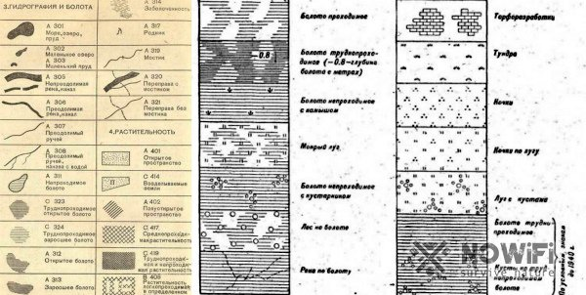Рисунок 7. Условные обозначения болот

Обозначение муравейника на плане местности
Муравейник – хороший природный ориентир. Его обозначение на плане местности, условные знаки и отметки не характерны для крупных карт. Северная часть муравейника всегда будет утеплена, в то время как более солнечная южная – легкой и наполненной ходами. Примыкающий к любому природному ограждению муравейник, всегда будет указывать на юг.
Обозначение муравейника на плане местности:
- На более масштабных картах отмечается крестиком или коричневым овалом с масштабной точкой. Как, например, при спорт-ориентировке. В легенде помечается номером и текстовым названием.
- На мелких чертежах допускается изображение коричневого круга или подписание определенной точки.
- В схематических чертежах локальных участков можно указать как миниатюру.

Условное обозначение дома на плане местности
Склад, торговый центр, администрация, многоэтажка, частный дом и даже сарай – все здания изображаются как отделенный от остального фона цветом и контурами участок. Палитра – от легкого оранжевого, до серого, в зависимости от назначения здания. Новостройки, к примеру, закрашиваются светло-рыжим (рисунок 8).
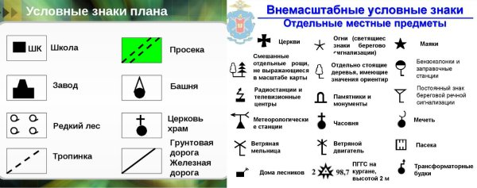Рисунок 8. Знаки для обозначения домов и других построек на плане
Условное обозначение дома на плане местности:
- Символьное. Миниатюра похожая на здание или дом, с предметной точкой.
- В советских чертежах для жилого дома использовался светло-красный прямоугольник.
- Сейчас изображается как серый или желтый прямоугольник с названием примечательного объекта и его адресом.

Обозначение плотины на плане местности
Подводные и надводные. Проезжие, непроезжие, а также материал по первым буквам: Каменные, БЕТонные, ЖелезоБетонные, Деревянные, ЗЕМляные. Помечается также длина и ширина в метрах. Отметка верхнего уровня воды в числители дроби, нижнего – в знаменателе.
Обозначение плотины на плане местности:
- Две параллельные прямые. Где одна сплошная с зазубринами показывает расположение основной опорно-грунтовой части, а пунктирная – водной.
- С загнутыми концами, которые выходят на берег – проезжие.
- Без концов и на водной площади – подводные, с указаниями верхнего и нижнего уровня воды.

Обозначение железной дороги на плане местности
Крупные магистрали, средние и мелкие. Также развилки, станции и направление движения. Опционально указание интервалов времени передвижения поезда (рисунок 9).
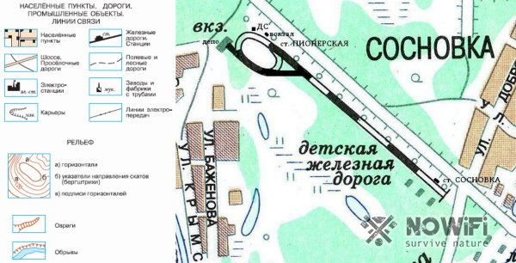Рисунок 9. Условные знаки для обозначения железных дорог
Обозначение железной дороги на плане местности:
- Толстая полоса с пересекающими её перпендикулярными линиями для локальных чертежей малых масштабов.
- Тонкая полоса с двумя краями с пересекающими её перпендикулярно отрезками для средних масштабов.
- Количество полосок указывает количество колей и направлений движения. К примеру, сплошная черная линия с двумя перпендикулярными ей полосами – это двухколейный путь.

Обозначения деревьев на плане местности
Лиственные и хвойные леса наносятся с указанием их средней высоты в пролеске. Вырубленные не показываются или область помечают точками. Подходы в лес изображают как линию с треугольниками, ведущую внутрь леса (рисунок 10).
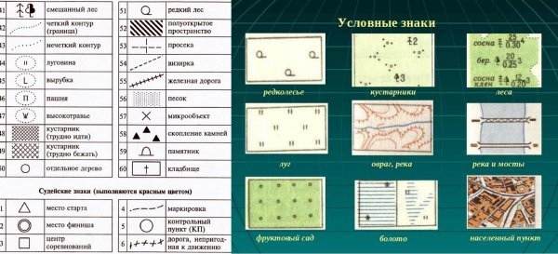Рисунок 10. С помощью таких знаков можно отметить деревья на плане
Условные обозначения деревьев на плане местности:
- Сплошная цветовая заливка с небольшим количеством деревьев определенного типа – редкий, негустой лес.
- Сплошная заливка с частыми моделями – густой лес.
- Гряда индивидуально расставленных моделей применяется только при малых соотношениях величин.
При рисовании модели используется следующее правило. Хвойные деревья указываются как ровная линия с отступающими от нее под углом в 30 градусов полосками в направлении земли. Лиственные же делаются как несколько овалов с опциональным изображением мелких веток.

Источники:
- https://nowifi.ru/vyzhivanie-v-dikoy-prirode/orientirovanie/124-uslovnye-oboznacheniya-na-plane-mestnosti.html
- https://yandex.ru/images/search?text=условные%20обозначения%20на%20карте%20местности&stype=image&lr=10782&source=wiz
- https://bezpalatki.ru/uslovnye-znaki-topograficheskikh-kart/

